ADI SOYADI:  SINIFI NO: | 2024-2025 EĞİTİM ÖĞRETİM YILI  KOVANCILAR BAYRAMYAZI ORTAOKULU  6.SINIF SOSYAL BİLGİLER BEP  1. DÖNEM 2. YAZILI SINAVI | PUAN

PUAN | 1.SORU | 2.SORU | 3.SORU | 4.SORU | 5.SORU | 6.SORU
PUAN | 15 | 15 | 15 | 20 | 20 | 20

SORU 1. Aşağıdaki görsellerde kültürümüzü oluşturan hangi öğelere yer verilmiştir?

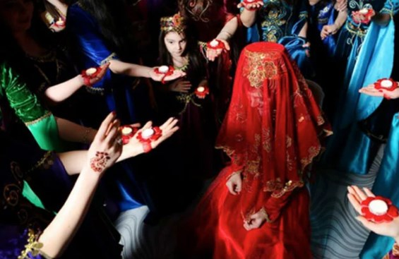 | 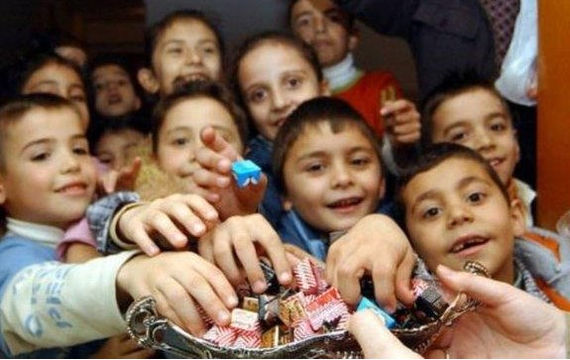
............Kına gecesi....................... | ...............Bayramlaşma....................

SORU 2. Aşağıdaki görseller hangi kavramlara örnek olarak gösterilebilir? Yazınız.

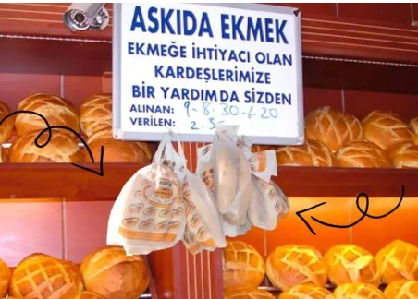 | 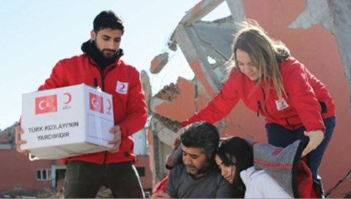
......Yardımlaşma ve dayanışma.....

SORU 3. 6. Sınıf öğrencisi Ali, sabah erkenden kalktı. Yatağını topladı. Elini yüzünü yıkadı. Kahvaltısını yaptı. Çantasını alıp okula gitti. Okulda dersi dikkatlice dinledi. Öğretmenin verdiği ödevleri not aldı. Çıkış zili çalınca çantasını topladı ve dışarıda oyalanmadan eve gitti.
Buna göre Ali nasıl bir öğrencidir? Düşüncelerinizi yazınız.

CEVAP:
Sorumluluk sahibi bir öğrencidir.

SORU 4.
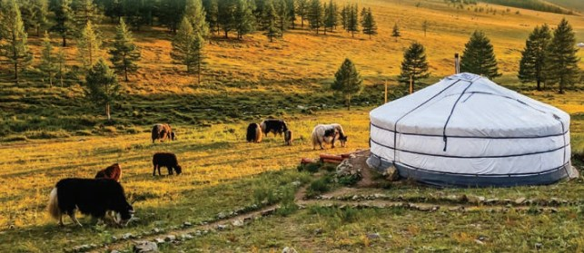
Yukarıdaki görsele baktığımızda Türklerin yaşam biçimi hakkında neler söyleyebilirsiniz? Yazınız.
CEVAP:
Çadırlarda yaşamakta ve göçebe bir hayat sürmektedirler. Geçim kaynakları hayvancılıktır.

SORU 5. Müslümanlarla Mekkeli müşrikler arasında ilk savaş yapıldı ve bu savaşı Müslümanlar kazandı. Savaş sırasında ele geçirilen esirlere, Müslümanlara okuma yazma öğretmeleri şart koşuldu ve Müslümanlara okuma yazma öğreten esirler serbest bırakıldı.
Esir Mekkelilerin Müslümanlara okuma yazma öğretmeleri karşılığında serbest bırakılması neyin göstergesidir?

CEVAP:
İslamiyetin okuma yazmaya ve eğitime önem verdiğinin

SORU 6. Aşağıdaki görsellerde verilen eserlerin hangi amaçlarla yapıldığını altına yazınız.

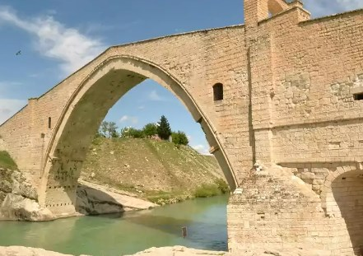Malabadi Köprüsü | 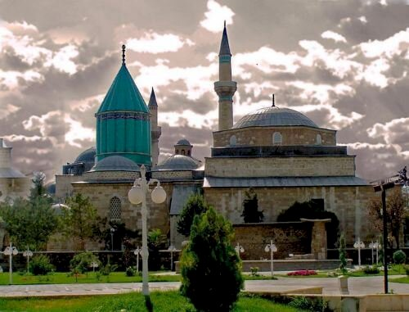  Mevlana Camii | 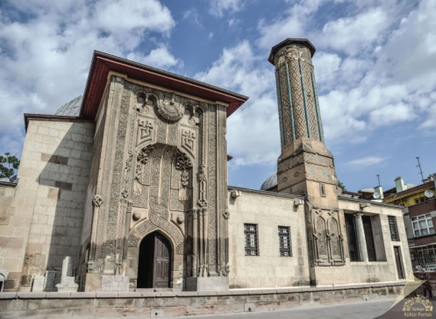İnce Minareli Medrese
Ulaşım | İbadet (Dini) | Eğitim

Zeki DOĞAN – Sosyal Bilgiler Öğretmeni – www.sosyalciniz.net
BAŞARILAR....

6. SINIF SOSYAL BİLGİLER BEP
1. DÖNEM 1. ORTAK YAZILI KONU SORU DAĞILIM TABLOSU
SENARYO 1

ÖRENME ALANI | SORU NO | KAZANIM | PUAN DEĞERİ
BİREY VE TOPLUM | 1 | SB.6.1.2. Sosyal, kültürel ve tarihî bağların toplumsal birlikteliğin oluşmasındaki yerini ve rolünü analiz eder. | 15
BİREY VE TOPLUM | 2 | SB.6.1.4. Toplumsal birlikteliğin oluşmasında sosyal yardımlaşma ve dayanışmayı destekleyici faaliyetlere katılır. | 15
BİREY VE TOPLUM | 3 | SB.6.1.5. Bir soruna getirilen çözümlerin hak, sorumluluk ve özgürlükler temelinde olması gerektiğini savunur. | 15
KÜLTÜR VE MİRAS | 4 | SB.6.2.1. Orta Asya’da kurulan ilk Türk devletlerinin coğrafi, siyasal, ekonomik ve kültürel özelliklerine  ilişkin çıkarımlarda bulunur. | 20
KÜLTÜR VE MİRAS | 5 | SB.6.2.2. İslamiyet’in ortaya çıkışını ve beraberinde getirdiği değişimleri yorumlar. | 20
KÜLTÜR VE MİRAS | 6 | SB.6.2.4. Türklerin Anadolu’yu yurt edinme sürecini XI ve XIII. yüzyıllar kapsamında analiz eder. | 15

